Annexe 4

Accès à l’espace direction d’école

L’académie de Paris met à la disposition des directions d’école un portail de ressources dédié à leur fonction.
Saisir ici son identifiant académique personnel (celui de iProf).
Ex : pour Pierre Dupont > pdupont

Accès à l’espace direction d’école : https://pia.ac-paris.fr/vantail/jcms/v1_1537591/espace-direction-d-ecole
Saisir ici mot de passe
lié à l’identifiant académique

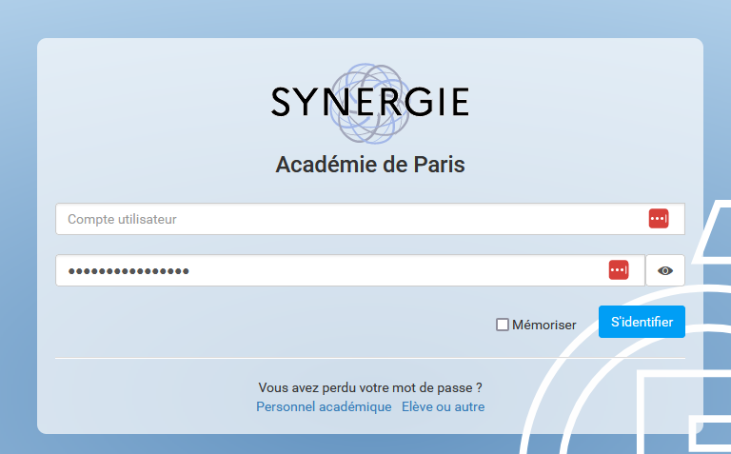
Cliquer sur « S’identifier »

